Outlook app設定如下:
請輸入您的信箱(以下為b0680051.n9s.com為例,請修改為您個人的信箱)
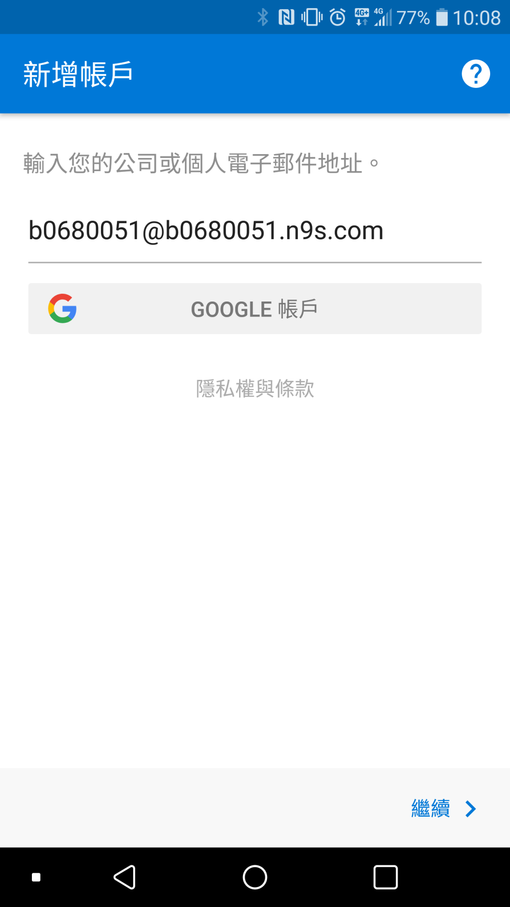

請選擇您的IMAP或POP3 服務(以下為POP3服務為例)
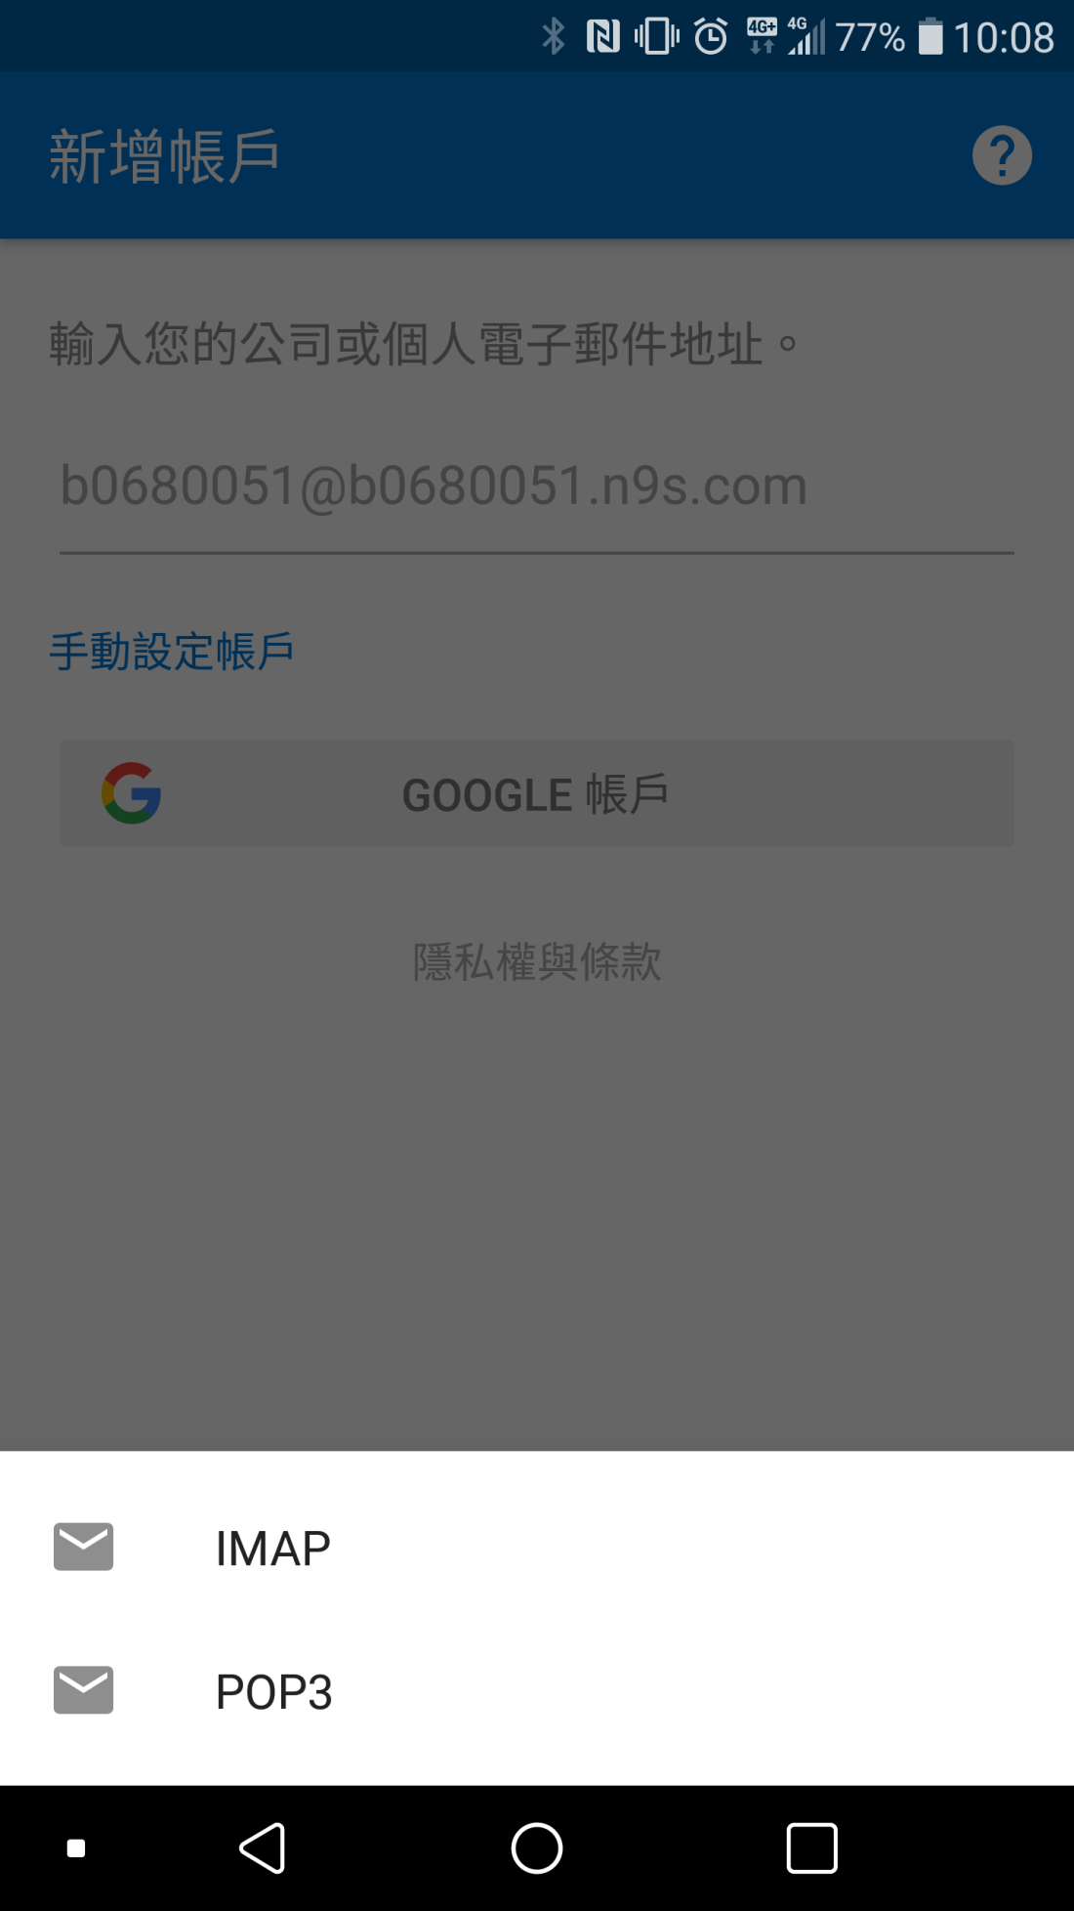

名稱及描述可自行輸入,POP3服務連線port請修改為110, imap請調整為143
使用者名稱請輸入完整的email信箱
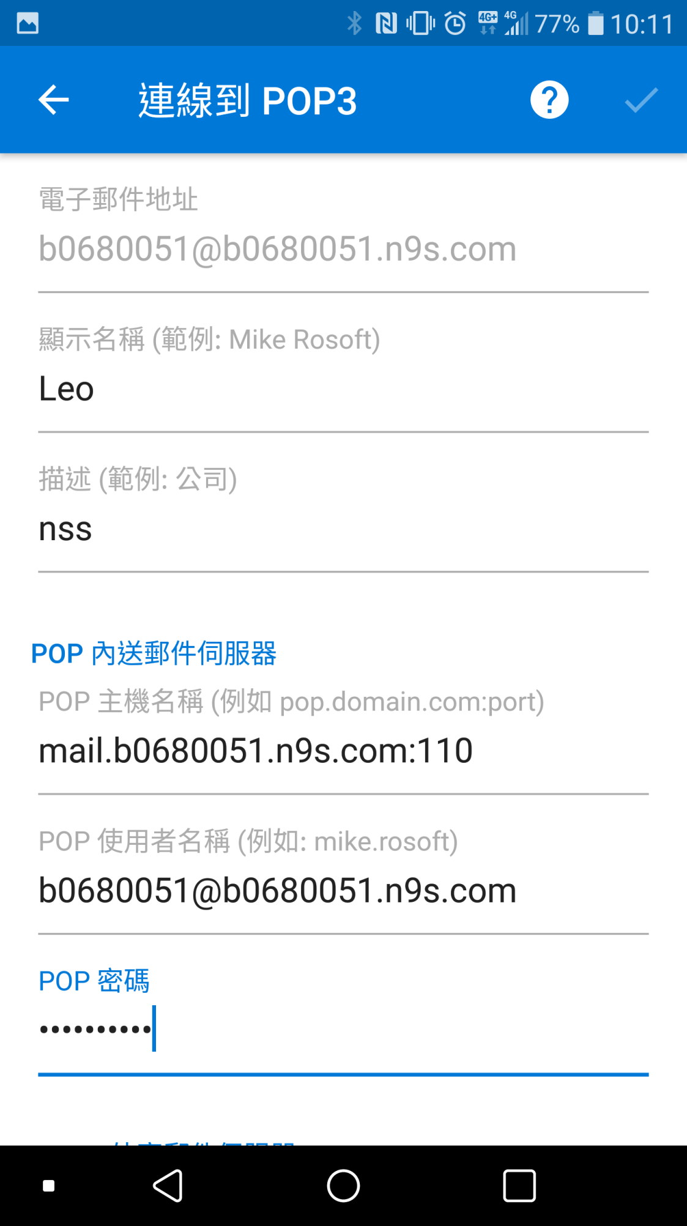
SMTP服務連線port請修改為25
使用者名稱也請輸入完整的email信箱, 輸入完成後請點選右上角的勾即可
